**TW-T12型双联四层透明仿真客梯**

为了配合大中专院校、技校、职业学校、劳动就业培训中心、电梯维修物业管理部门等有关电梯专业和工业自动化专业课程演示实验，使更多的人能够更好地了解电梯、使用电梯，培养出更多的电梯专业人才，适应电梯行业的发展需要，我公司经过深入探索研究， 精心设计的。

主要特点

1、由两台四层透明仿真教学客梯组成，由层外两处按钮共同控制。

2、电梯大部分部件均是采用透明有机材料制成，使得电梯的内部结构一目了然;

3、电梯的电气控制系统采用日本三菱可编程控制器(PLC)智能控制，交流变频调速(VVVF)驱动。

4、且具有性能可靠、运行平稳、操作简单、能耗低和便于教学等特点。

5、透明仿真双联教学电梯的软硬件均采用开放式结构，因此，院校也可以利用此套装置进行二次开发研究。

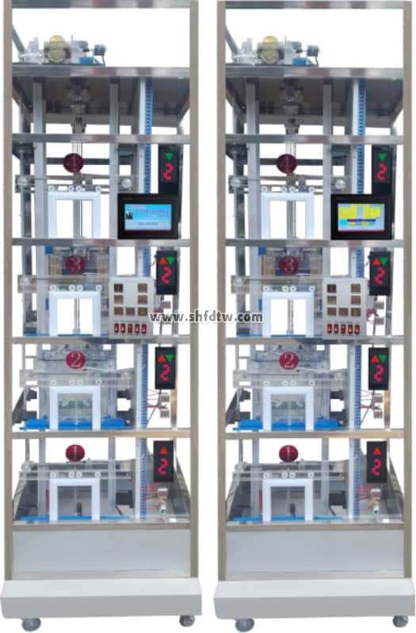

如：1、群控电梯（统一调度多台集中并列的电梯）；

2、并联控制电梯（2-3台电梯的控制线路并联，进行逻辑控制，共用层站外召唤按钮）；

3、集选控制电梯；

4、信号控制电梯，等等。

5、 采用此套设备进行配套教学，使广大师生对电梯的结构、关键部件以及电气控制、电梯的运作过程有了直观、形象的认识，易于加深对电梯相关知识的了解、掌握。此外，通过使用PLC软件，直接在PC机上用梯形图编程，并进行现场实际操作调试，对学生学习、了解和掌握可编程控制器(PLC)及其应用以及工业过程自动化控制都有很大的帮助。

功能介绍

1、具有自动平层、自动关门、顺向响应轿内外呼梯信号、直驶、电梯安全运行保护以及电梯急停、慢上、慢下、照明、风扇等功能。

2、用三菱FR-D720S-0.4变频器作为三相交流曳引原动机的调速装置。该装置采取电压矢量控制方式，对电机具有加减速控制、正反转控制、点动控制及根据模拟输入控制等多种功能。同时兼对原动机的断相、缺相、相序紊乱及过压、欠压、过流、过载、失速等有保护功能。

3、 电梯系统逻辑控制则由PLC完成（可联机），PLC采用的是三菱FX3U-38MR型，其输出方式为继电器输出形式。通过主机上配有的RS485接口，可实现PLC与PC 机的通讯，使用PLC软件，可直接在PC机上用梯形图编程、调试，直观易学，便于初学者掌握；此外也可用编程器进行指令编程，现场直接调试。

4、电梯平层机构：旋转编码器/永磁感应器

5、群控功能：最大最小功能，优先调度，区域优先控制等等.

整套配置：

1、主电梯模型——包括三菱FR-D720S-0.4变频器、

2、三菱FX3U-38MR可编程控制器（PLC）

3、通讯电缆；

4、三菱专用编程工具软件

5、教学电梯使用说明书。

此外，可根据校方具体要求进行专门配置，如:计算机、工作台等。

电梯的基本结构：

1. 机房部分：包括曳引机、限速器、极限开关、控制柜与信号柜、机械选层器以及电源接线板等设备。

2. 井道部分：包括导轨、对重装置、缓冲器、限速器钢丝绳张紧装置、随行电缆等。

3. 厅门部分：包括厅门、召唤按钮厢、楼层显示装置等。

4. 轿厢部分：包括轿厢、轿门及触板、限速器开关、限速器拉杆、安全钳、导靴、门机机构、开到位开关、关到位开关、平层感应装置、轿厢照明、风扇等等。

5.控制柜部分：总电源、控制电源、PLC可编程控制器、变频器、 接线板等设备。

主要技术参数：

1、外形尺寸：宽1000mm×深900mm×高2200mm

2、输入电压：220V 50HZ

3、结构形式： 四层四站

4、模数：1.5(蜗轮减速器)

5、拖动电机型号：YS-5463W　 功率：0.18KW 转速：1400 rpm

6、净重量：160kg

7、载重量：5k

电梯的基本功能

A. 超速安全保护系统

当电梯发生意外事故时，轿厢超速或高速下滑（如钢丝绳折断，轿顶滑轮脱离，曳引机蜗轮蜗杆合失灵，电机下降转速过高等原因）。这时，限速器就会紧急制动，通过安全钢索及连杆机构，带动安全钳动作，使轿厢卡在导轨上而不会下落。

B. 轿厢、对重用弹簧缓冲装置

缓冲器是电梯极限位置的安全装置，当电梯因故障，造成轿厢或对重蹲底或冲顶时（极限开关保护失效），轿厢或对重撞击弹簧缓冲器，由缓冲器吸收电梯的能量，从而使轿厢或对重安全减速直至停止。

C. 门安全触板保护装置

在轿厢门的边沿上，装有活动的安全触板。当门在关闭过程中，安全触板与乘客或障碍物相接触时，通过与安全触板相连的联杆，触及装在轿厢门上的微动开关动作，使门重新打开，避免事故发生。

D. 门机力矩安全保护装置

门机用一定的力矩同时关闭轿厢门和厅门。当有物品或人夹在门中时，就增加了关门力矩，于是通过相连的行程开关使轿厢门和厅门自动重新打开，从而避免事故发生。

E、厅门自动闭合装置

电梯层门的开与关，是通过装在轿门上的门刀片来实现的。每个层门都装有一把门锁。层门关闭后，门锁的机械锁钩啮合，此时电梯才能启动运行。

F. 终端极限开关安全保护系统

在电梯井道的顶层及底层装有终端极限开关。当电梯因故障失控，轿厢发生冲顶或蹲底时，终端极限开关动作，发出报警信号并切断控制电路，使轿厢停止运行。

透明仿真教学电梯配置清单（松下双机）

|  |  |  |  |  |
| --- | --- | --- | --- | --- |
| 序 号 | 名      称 | 单位 | 数量 | 备   注 |
| 01 | 电梯井道 | 台 | 1×2 |  |
| 02 | 电梯底座 | 台 | 1×2 |  |
| 03 | 松下FP-XC60可编程控制器 | 套 | 1×2 |  |
| 04 | VFNC1S—2004P—W型变频器（东芝） | 只 | 1×2 | 安装在电气控制板上 |
| 05 | 松下PLC专用通讯电缆(AFC8513) | 条 | 1 | 工具包内 |
| 06 | 松下PLC编程软件（FPWIN GR）及电梯程序光盘 | 碟 | 1 | 编程软件、电梯程序 |
| 07 | 到站提示电铃 | 个 | 1 | 安装在电梯架顶部 |
| 08 | 曳引电动机 | 台 | 1×2 | 安装在电梯架顶部 |
| 09 | 蜗轮减速器 | 台 | 1×2 | 安装在电梯架顶部 |
| 10 | 连轴器 | 只 | 1×2 | 安装在电梯架顶部 |
| 11 | 电磁制动器 | 只 | 1×2 | 安装在电梯架顶部 |
| 12 | 曳引轮 | 只 | 1×2 | 安装在电梯架顶部 |
| 13 | 导向轮 | 只 | 2×2 | 安装在电梯架顶部 |
| 14 | 限速器 | 只 | 1×2 | 安装在电梯架顶部 |
| 15 | 旋转编码器 | 只 | 1×2 | 安装在电梯架顶部 |
| 16 | 导轨 | 条 | 4×2 | 安装在井道上 |
| 17 | 对重装置 | 只 | 1×2 | 安装在导轨上 |
| 18 | 对重重块 | 块 | 2×3 | 装在底盘包装箱内（使用时取出） |
| 19 | 弹簧缓冲器 | 只 | 2×2 | 安装在电梯底座上 |
| 20 | 钢丝索 | 根 | 2×7 | 安装在井道中 |
| 21 | 限速器钢索张紧装置（重块） | 套 | 1×2 | 安装在电梯底座上 |
| 22 | 随行电缆 | 条 | 1×2 | 安装在井道中 |
| 23 | 永磁感应器 | 只 | 1×2 | 安装在井道中 |
| 24 | 楼层召唤盒 | 只 | 4×2 | 安装在各楼层外部 |
| 25 | 轿厢内操纵盒 | 只 | 1×2 | 安装在电梯底座外部 |
| 26 | 楼层显示装置 | 个 | 5×2 | 安装在各楼层及底座外部 |
| 27 | 轿厢 | 只 | 1×2 | 安装在导轨上 |
| 28 | 安全钳 | 对 | 2×2 | 安装在轿厢架底部 |
| 29 | 导靴 | 只 | 2×2 | 安装在轿厢架顶部 |
| 30 | 门机装置 | 套 | 1×2 | 安装在轿厢上 |
| 31 | 照明灯 | 只 | 2×2 | 安装在轿厢一侧 |
| 32 | 风扇 | 只 | 1×2 | 安装在轿厢背部 |
| 33 | 电气控制板 | 块 | 1×2 | 安装在电梯架一侧 |
| 34 | 报警蜂鸣器 | 只 | 1×2 | 安装在电气控制板上 |
| 35 | 故障设置板 | 只 | 1 | 安装在电器控制板上 |
| 36 | DC 12V电源板 | 块 | 1×2 | 安装在电气控制板上 |
| 37 | 交流接触器 | 只 | 1×2 | 安装在电气控制板上 |
| 38 | 漏电脱扣器 | 只 | 1×2 | 安装在电气控制板上 |
| 39 | 接线电路板 | 块 | 1×2 | 安装在电气控制板上 |
| 40 | 极限开关（上、下） | 只 | 1×2 | 安装在井道上、下部 |
| 41 | 内六角扳手（M2、M3、M5、M6）、活动扳手 150mm | 只 | 各1只 | 工具盒内 |
| 42 | 轴用挡圈钳  6#、尖嘴钳 | 把 | 各1把 | 工具盒内 |
| 43 | 十字螺丝刀Φ3、Φ6 | 只 | 2 | 工具盒内 |
| 44 | 一字螺丝刀Φ3、Φ6 | 只 | 2 | 工具盒内 |
| 45 | 502胶水 | 瓶 | 1 | 工具盒内 |
| 46 | 常用螺钉 |  | 若干 |  |
| 47 | 毛巾 | 条 | 1 |  |
| 48 | 教学电梯使用说明书 | 册 | 2 | 资料 |

透明仿真教学双联电梯模型从外型尺寸上来讲，其实就是两台单台透明仿真教学电梯模型；主要区别在编程及其实功能实现上不一样，即由两台单梯的控制线路并联，进行逻辑控制，共用层站外召唤按钮，双联电梯的运行特点是采用就近的原则。（即假设一台电梯的轿厢在四楼，另一台在三楼，此时如一楼有召唤信号，则三楼的电梯响应召唤信号，四楼的不响应）。天威公司本电梯是根据最常见的升降式电梯结构，采用透明有机材料制成，其结构与实际电梯完全相同，且几乎具备了实际电梯的所有功能。  
电梯的电气控制系统采用可编程控制器 (PLC) 实现逻辑智能控制，交流变频调速(VVVF) 驱动，其硬件构的组成及功能与实际电梯完全一样。 具有自动平层、自动开门关门、顺向响应轿厢内外呼梯信号、直驶、电梯安全运行保护以及电梯急停、慢上、慢下、照明、风扇等功能。且具有性能可靠、运行平稳、操作简单、能耗低和便于教学等特点。